شبيبة أجيال – بيت للتربية اللامنهجية

Ramdan karim
  - شهر رمضان الفضيل

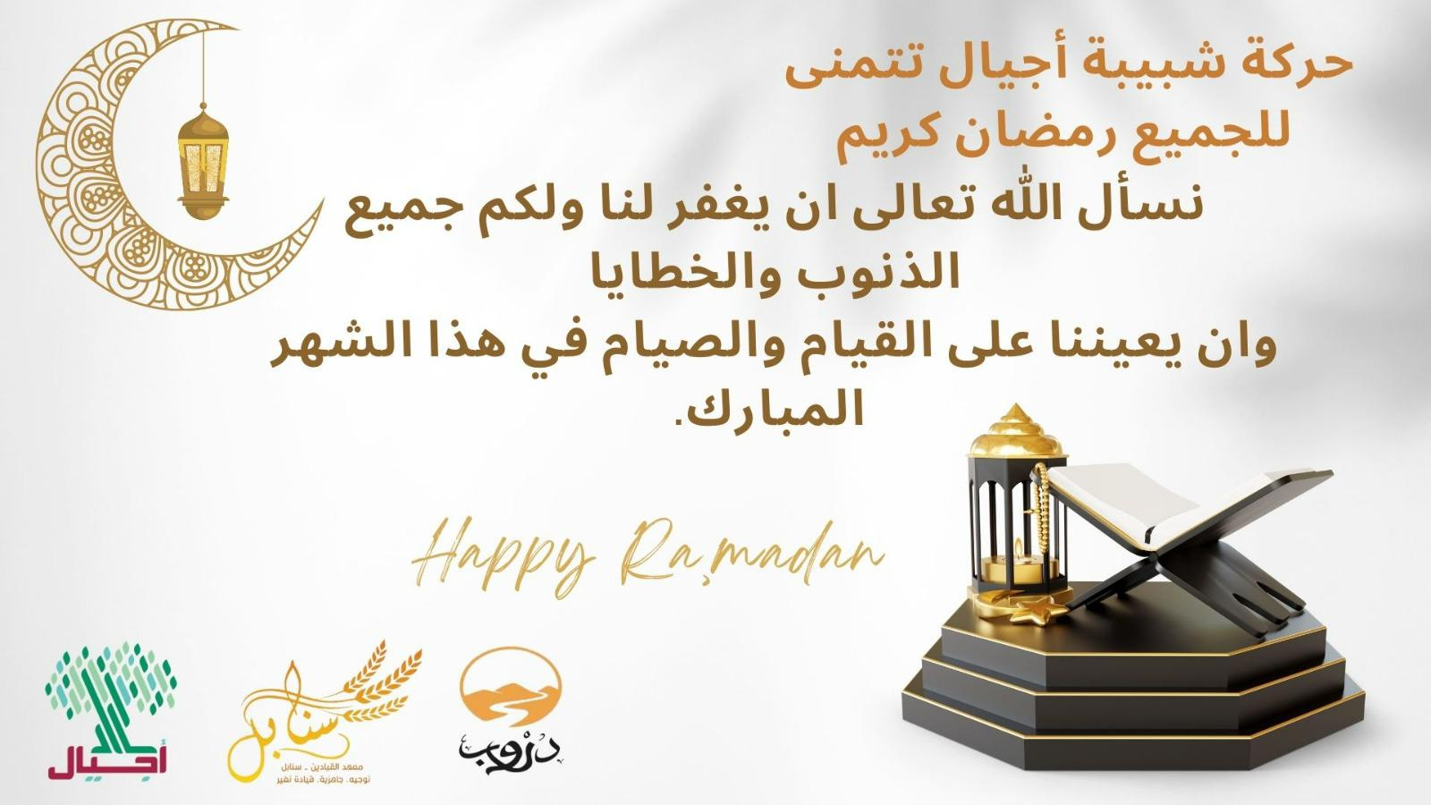

افتتاح فعاليات وبرامج شهر رمضان الكريم لشبيبة أجيال 2022
شبيبة أجيال نتقدم بأحر التهاني والتبريكات لأبناء الشبيبة، للمرشدين والمركزين في المجتمع العربي خاصة وللامة الاسلامية عامة بمناسبة حلول شهر رمضان الفضيل.
شهر رمضان شهر الخير والمحبة والالفة، شهر العطاء والانتماء.
فهذا الشهر هو فرصة لتعزيز وتحقيق القيم الاجتماعية التي تربينا عليها في شبيبة أجيال، من خلال العمل على تقوية التكافل الاجتماعي وتنمية روح العطاء المساعدة والمساندة للعائلات المستورة.
وعليه فان شبيبة أجيال بطاقمها التربوي والتنظيمي تعمل كل ما بوسعنا لإقامة فعاليات وبرامج تربوية وترفيهية طيلة أيام الشهر الفضيل.
نستعرض امامكم ما تم التخطيط له في الاجتماع الأخير للهيئة الإدارية والتربوية.
سيتم العمل في مضمارين:
الأول- البرنامج التربوي المحلي لكل فرع في بلده, وهذا الامر يستوجب العمل على بناء خطة عمل بمشاركة كل من نموذج الزهرة في الفرع, وكذلك بناء برنامج عمل وتشبيك مع السلطة المحلية.
الموعد | البرنامج المحلي
 | افتتاح فعاليات شهر رمضان في الفرع | 1.
 | تنظيم فعاليات تربوية بموضوع القيم الرمضانية | 2.
 | فعاليات بمشاركة السلطة المحلية "تشبيك" | 3.
 | إفطار جماعي للفرع او المنطقة. | 4.
 | تنظيم فعالية تطوعية للشهر الفضيل لتذويت القيم الرمضانية. | 5.

الثاني- البرنامج القطري لشبيبة أجيال, بعد العمل والتفكير العميق في ان نأتي ببرنامج جديد, تم الاتفاق على ان يكون البرنامج قطري ويسوق بشكل جيد, ويعطي مكان لتذويت القيم الرمضانية وتعزيز تفاعل الطلاب مع البرنامج.
الموعد | البرنامج القطري
 | افتتاح فعاليات شهر رمضان الفضيل عبر الزوم | 1.
 | تنظيم مشروع "أترك بصمة" في الشهر الفضيل, والذي يعتبر كبرنامج تربوي هادف يشارك فيه عدة بلدان وفرع شبيبة أجيال, بحيث بتجول طاقم نموذج الزهرة في كل فرع بموعد محدد له, بقوم بجولة ميدانية في القرية او المدينة برفقة طاقم تصوير وإخراج.  الهدف من المشروع:  - العمل على توثيق مرموق للجيل الذهبي, وعن رمضان أيام زمان.  - العمل على بناء جسر تواصل بين الطلاب والاجداد.  - زيادة التفاعل وتوثيق الحدث, بشكل لائق.  - العمل على بناء محتوى هادف يليق بأبناء شبيبة أجيال. | 2.
الناتج التربوي:
تصوير عشر حلقات على الأقل, وكذلك نشر صور للجيل الذهبي وشخصيات قيادية مع اقتباسات وتصميم غرافي بلوجو أجيال للنشر عبر وسائل التواصل.
نشر حلقة كل ثلاث أيام.
الميزانية المطلوبة:
مصور ومصمم غرافيكي, مرافقة في الميدان.
لعشر حلقات على الأقل.
المضامين التربوية والمتابعة:
العمل على بناء الحلقات بمتابعة ومرافقة قسم التربية, في بناء المضامين
العمل على مرافقة الفروع في الميدان, مركزي المناطق.
التواصل مع طاقم الإخراج, قسم التربية.

